Памятка для учителя

«Как помочь ученику освоить УУД»
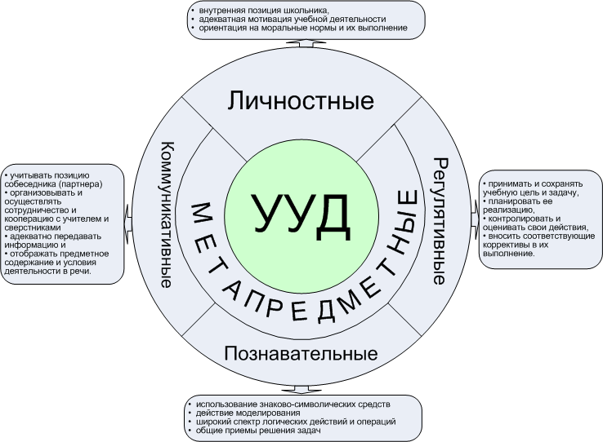
Краткий глоссарий:

Универсальные учебные действия (УУД) - способность субъекта к саморазвитию и самосовершенствованию путем сознательного и активного присвоения нового социального опыта; совокупность действий учащегося, обеспечивающих его культурную идентичность, социальную компетентность, толерантность, способность к самостоятельному усвоению новых знаний и умений, включая организацию этого процесса.

Универсальные учебные действия (УУД) делятся на четыре основные группы: Коммуникативные УУД - обеспечивают социальную компетентность и сознательную ориентацию учащихся на позиции других людей (прежде всего, партнера по общению или деятельности), умение слушать и вступать в диалог, участвовать в коллективном обсуждении проблем, интегрироваться в группу сверстников и строить продуктивное взаимодействие и сотрудничество со сверстниками и взрослыми.
Личностные действия УУД - обеспечивают ценностно-смысловую ориентацию учащихся (умение соотносить поступки и события с принятыми этическими принципами, знание моральных норм и умение выделить нравственный аспект поведения) и ориентацию в социальных ролях и межличностных отношениях. Применительно к учебной деятельности следует выделить два вида действий: 1) действие смыслообразования; 2) действие нравственно-этического оценивания усваиваемого содержания.

Регулятивные действия УУД - обеспечивают организацию учащимся своей учебной деятельности. К ним относятся: - целеполагание; - планирование; - прогнозирование; - контроль в форме сличения способа действия и его результата; - коррекция; - оценка. - волевая саморегуляция.
Познавательные УУД - включают общеучебные, логические действия, а также действия постановки и решения проблем.

Рекомендации по развитию универсальных учебных действий:

Личностные УУД:
- Помните, что каждый ребенок – индивидуален. Помогите найти в нем его индивидуальные личные особенности.
- В жизни ребенка, в каком бы возрасте он не был взрослый это тот человек, который
«открывает» ему реальный мир. Помогите раскрыть и развить в каждом ученике его сильные и позитивные личные качества и умения.
- Организуя учебную деятельность по предмету, учитывайте индивидуально-психологические особенности каждого ученика. Используйте данные психологической диагностики.
- Помните, что главным является не предмет, которому вы учите, а личность, которую вы формируете. Не предмет формирует личность, а учитель своей деятельностью, связанной с изучением предмета.

Познавательные УУД:
- Если вы хотите чтобы дети усвоили материал, по вашему предмету научите их мыслить системно (например, основное понятие (правило) - пример - значение материала).
- Постарайтесь, помочь ученикам овладеть наиболее продуктивными методами учебно- познавательной деятельности, учите их учиться. Используйте схемы, планы, чтобы обеспечить усвоение системы знаний.
- Помните, что знает не тот, кто пересказывает, а тот, кто использует на практике. Найдите способ научить ребенка применять свои знания.
- Творческое мышление развивайте всесторонним анализом проблем; познавательные задачи решайте несколькими способами, чаще практикуйте творческие задачи.

Коммуникативные УУД:
- Научите ребенка высказывать свои мысли. Во время его ответа на вопрос задавайте ему наводящие вопросы.
- Не бойтесь «не стандартах уроков», попробуйте различные виды игр, дискуссий и групповой работы для освоения материала по вашему предмету.
- Составите для учеников алгоритм пересказа текста материала, за следование которого вы будете причислять дополнительный балл, например.
- Организовывая групповую работу или в парах, напомните ребятам о правилах ведения дискуссии, беседы.
- Приучите ребенка самого задавать уточняющие вопросы по материалу (например, Кто? Что? Почему? Зачем? Откуда? и т.д.) переспрашивать, уточнять;
- Изучайте и учитывайте жизненный опыт учеников, их интересы, особенности развития.

Регулятивные УУД:
- Научите ребенка контролировать свою речь при выражении своей точки зрения по заданной тематике.
- Научите ученика: контролировать, выполнять свои действия по заданному образцу и правилу.
- Помогите ребенку научиться адекватно, оценивать выполненную им работу. Научите исправлять ошибки.

Социально-психологическая служба
Шахбанова З.Б
Хабилова З.А-А.

